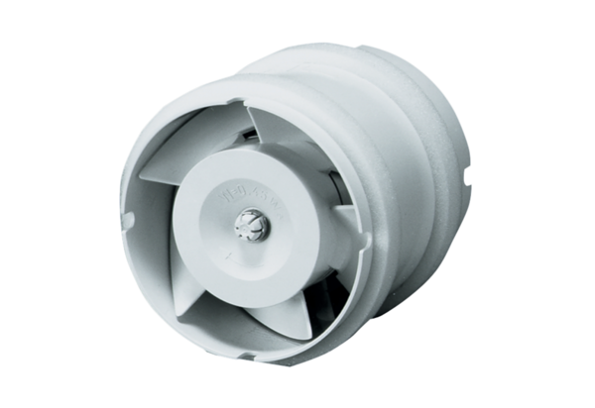Rohreinschubventilator ECA 11 EVerpackungseinheit: 1 StückSortiment: A
Artikelnummer: 0080.0460Hersteller: MAICO

